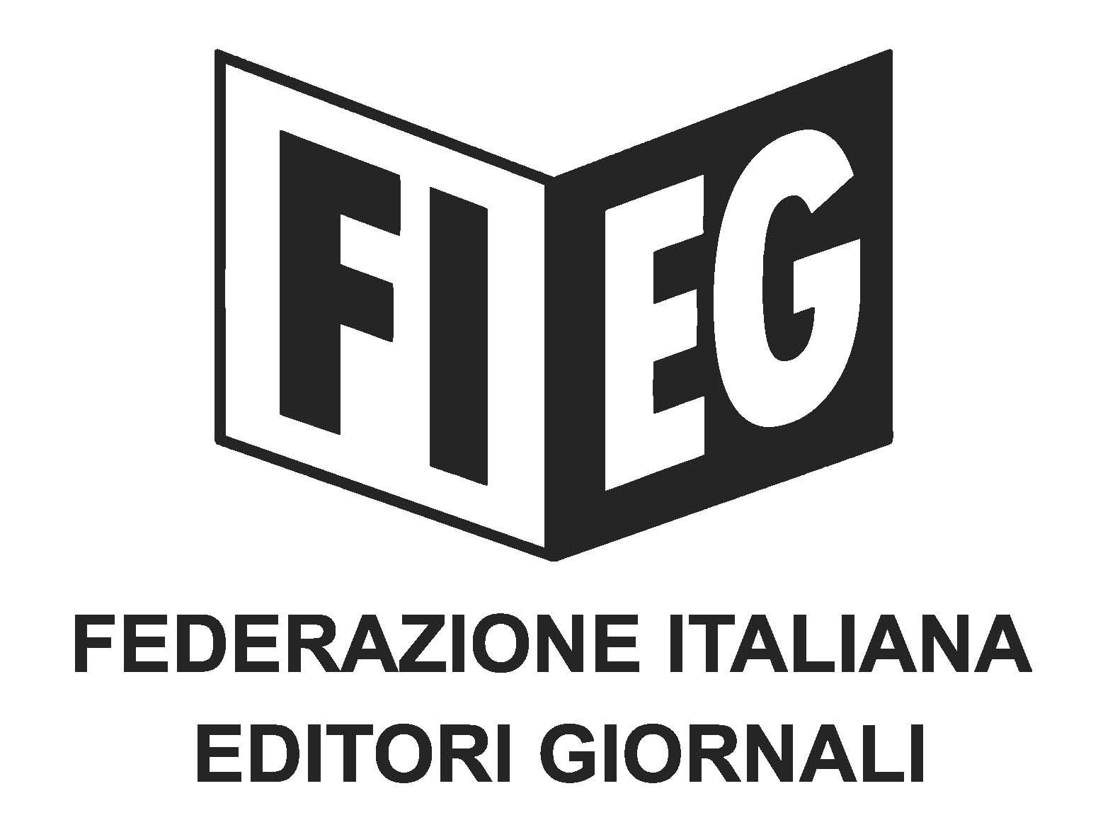

COMUNICATO STAMPA

EDITORIA: ACCORDO FIEG-SINAGI-FAG, GLI ABBONAMENTI SI POSSONO RITIRARE IN EDICOLA

Roma, 3 settembre 2026 – Più vicini ai lettori e più forti nella rete di vendita. È questo l’obiettivo del Protocollo di Intesa sottoscritto da FIEG, la Federazione Italiana Editori Giornali, e i sindacati degli edicolanti, SINAGI e FAG, per promuovere il servizio di domiciliazione degli abbonamenti presso le edicole.

L’accordo offre agli abbonati la possibilità di scegliere la propria edicola di fiducia, introducendo una modalità semplice e flessibile e valorizzando il ruolo dell’edicola quale presidio di prossimità. Il progetto prevede l’adesione volontaria per testate e edicole.

«La domiciliazione degli abbonamenti in edicola rappresenta un’opportunità concreta per rafforzare il rapporto tra lettori, editori e rete di vendita – sottolinea la FIEG –. Portare nuovamente il lettore in edicola significa valorizzare un presidio fondamentale per la diffusione della stampa e contribuire al rafforzamento dell’intera filiera editoriale».

L’obiettivo condiviso è favorire il recupero delle diffusioni, rafforzare la rete delle edicole e consolidare il rapporto diretto tra la stampa e i propri lettori.

